修订版本 | 作者 | 日期 | 变更/备注
1.0 | 刘汉清 | 20200110 | 初版创建
1.01 | 吴萸峰 | 20200821 | 增加6插件截图，SIOS改为ISCS

目录
1、ISCS系统平台时间控制调试结果 1
2、ISCS系统平台模式控制调试结果 3
3、ISCS系统平台序控调试结果 3
4、ISCS系统平台联动控制调试结果 4
5、ISCS系统界面显示主机状态、RTU状态、通道状态 6
6、插件界面

1、ISCS系统平台时间控制调试结果
调试功能：DO、AO点定时自动控制；
需配置的表：TB4030_SCHEDULE时间表、TB4031_INTERVAL时段表、TB4029_REACTION联动程序表、TB4035_REACTIONSTEP联动步骤表；
配置：1）配置时间表：时间表编号：从0开始按序列填入；
时间表描述：用中文字定义容易辨别的时间段；
时间分类：内的含每周、每月、一次性；
应用掩码：1：激活；0：禁止
下拉选项为空，直接选择空；(F4030_VALID.DAT单选无效)
激活日期：复选选择激活的星期日至星期六；
生效日：定义的时间控制生效的时间；
终止日：定义的时间控制终止的时间；
2）配置时段表：组：下拉选择对应的车站组；
时间表：下拉选择“时间表”内“时间表描述”一列的内容；
时段序号：从0开始按序列填入；
时段开始时刻：填入要求动作的具体时间点；
联动代码：填入与“联动程序表”内的“联动代码”列内的一致，需要动作什么DO或是AO，就是通过这列决定的；
是否有效：选择“是”，则有效，选择“否”，则无效；
3）配置联动程序表：组：选择和“时段表”内“组”列一致的车站；
联动代码：这个自定义，建议定义成需要动作的DO代码，如果一个DO决定一个设备的开关，在后面可以加上1或0；
联动描述：定义成自己一看就知道是控制什么动作的，以便在“联动步骤表”中“联动代码”列下拉选择容易辨别；
权限区域：选择要动作的设备相对应的区域；
联动方式：共有自动、半自动、手动三种方式，在时间控制功能内，联动方式选择自动；
优先级：动作的优先级，有高、中、低；
是否禁止：选择“是”则禁止使用，选择“否”则可以使用；
触发类型：在时间控制功能中可以随便选一个；
触发器1-5：在时间控制功能中该列为空；
4）配置联动步骤表：联动代码：下拉选择列，选择的内容是“联动程序表”中的联动描述；
步骤序号：同一个联动代码内从0开始的序列；
步骤类型：下拉选择有：单点离散控制、单点模拟量控制、CCTV图像切换、CCTV镜头控制、PA控制、PIDS控制、序控、脚本执行、文本提示；
描述：定义成自己一看就知道是控制什么动作的；
控制对象：控制的对象，详见下表。
控制值1--5：控制值，详见下表。

控制类型 | 控制对象 | 控制值1 | 控制值2 | 控制值3 | 控制值4 | 控制值5
镜头控制 | 摄像机点代码 | 镜头控制方式 | 速率（或预置位）
图像切换 | 摄像机点代码 | 显示器点代码
离散控制 | DO点代码 | 控制值
调节控制 | AO点代码 | 调节值
PA广播 |  | 广播终端号 | 区域掩码 | 语音文件序号
PIDS设置 |  | 广播终端号 | 区域掩码 | 紧急模式 | 播放文件号 | 是否静音
序控 | 序控组代码
文本提示

2、ISCS系统平台模式控制调试结果
调试功能：通风系统模式控制；
需配置的表：TB4032_MODE模式表、TB4032_MODESYS模式系统表；
配置：1）配置模式系统表：模式系统名称：自定义模式系统的名字；
模式系统描述：说明模式系统含义的描述性文字；
是否父系统：是否为模式系统集合。作为父系统，不直接参与控制，仅仅为了分层次显示，为管理带来方便；一般选择否；
所属父系统：一般为空；
所属组：选择相应的车站；
控制点代码：填入模拟量，模式控制值通过此点发送给设备，所以应该填控制系统模式的AO点；
反馈点代码：为一模拟量参数，设备反馈的当前正在执行的模式状态，一般为空；
2）配置模式系统表：模式编号：该模式在系统中的编号；
模式名称：模式名字；
模式描述：说明模式含义的描述性文字；建议定义的时候最好加上系统的模式号；
设计编号：设计院定义的编号；

所属模式系统：选择“模式系统表”中“模式系统名称”列的系统名称；
控制值：执行该模式下发的控制值，对应于“模式系统表”中的控制点代码
控制许可点：为一开关量参数，1=允许，0=禁止。一般为空
反馈点：为一模拟量参数，反馈模式的执行状况，一般为空；
PS：该功能一般在图形界面的插件中实现模式的下发；

3、ISCS系统平台序控调试结果
调试功能：序控；
需配置的表：TB4020_TRAINCTRL序控表、TB4021_TRAINSTEP序控步骤表；
配置：1）配置序控表：序控组名称：自定义序控组的名字；
序控组描述：说明序控组含义的描述性文字；
组代码：选择相应的车站；
2）配置序控步骤表：序控组名称：下拉选择“序控表”中的“序控组描述”一列的内容；
执行序号：从0开始的序列号；
控制对象：如果控制类型是离散控制、CCTV图形切换和CCTV镜头控制，为数字量点表中可以遥控的有效对象；如果控制类型是模拟量点设置，为模拟量点表中可以遥控的有效对象；如果控制类型是序控，为序控表中的有效对象。
控制类型：单点离散控制、单点模拟量点设置、CCTV图形切换、CCTV镜头控制和序控；
预期状态：如果控制类型选择的是单点离散控制也是DO控制的话，这列就是DO控制的值，填0或1；
预期值：如果控制类型选择的是单点模拟量控制也是AO控制的话，这列就是AO控制的值，填如想要AO预期达到的值；
执行条件：选择无
延时时间（秒）：执行条件满足后启动本步骤的延时时间。当执行条件为“无”、并且延时时间为“0”时，本步骤与前一步骤同时启动；
PS：1、该功能的实现是利用组态的按钮实现的，打开ehgraph，放置按钮图元，双击打开按钮属性，选择基本属性，点击扩展的热连接设置，热链接类型选择序控，热链接目标为空，热链接描述填入“序控表”中的“序控组名称”的内容；
2、序控和联动控制配合使用可以达到控制风机启动联锁风阀和风机一起启动的效果联动程序表内触发类型选择设备状态变化触发器填入风机开控制DO点，联动步骤表内的控制对象填写联锁风阀的开控制就可以实现了；

4、ISCS系统平台联动控制调试结果
调试功能：联动控制；
需配置的表：TB4029_REACTION联动程序表、TB4035_REACTIONSTEP联动步骤表；
配置：1）配置联动程序表：组：选择对应车站组；
联动代码：联动项的代码；
联动描述：说明联动项含义的描述性文字，描述最好能够很明了的解析联动代码和联动控制的动作；
权限区域：该点所属的权限区域，如环控-车站、环控-区间、消防等；
联动方式：有自动、半自动、手动；选择自动时联动控制自动会把控制下发到实时库；选择半自动时，在触发器被触发后，该项才会在联动控制插件内被加载，被加载后才可在插件内执行控制下发；选择手动时，不需要触发器触发就可在联动插件内看到这个联动项，可以直接执行；
优先级：高、中、低；
是否禁止：选择“是”则无效，选择“否”则有效；
触发类型：报警事件、设备状态变化事件、实时库域值变化、事故跳闸事件。
触发器1-5：为参数点代码，只要这些参数中的一个参数值满足触发条件，联动发生。

1）配置联动程序表：联动代码：下拉选择列，选择的内容是“联动程序表”中的联动描述；
步骤序号：同一个联动代码内从0开始的序列；
步骤类型：下拉选择有：单点离散控制、单点模拟量控制、CCTV图像切换、CCTV镜头控制、PA控制、PIDS控制、序控、脚本执行、文本提示；
描述：定义成自己一看就知道是控制什么动作的；
控制对象：控制的对象，详见下表。
控制值1--5：控制值，详见下表。

控制类型 | 控制对象 | 控制值1 | 控制值2 | 控制值3 | 控制值4 | 控制值5
镜头控制 | 摄像机点代码 | 镜头控制方式 | 速率（或预置位）
图像切换 | 摄像机点代码 | 显示器点代码
离散控制 | DO点代码 | 控制值
调节控制 | AO点代码 | 调节值
PA广播 |  | 广播终端号 | 区域掩码 | 语音文件序号
PIDS设置 |  | 广播终端号 | 区域掩码 | 紧急模式 | 播放文件号 | 是否静音
序控 | 序控组代码
文本提示
PS：联动控制通过界面的联动控制插件实现功能，选择自动时联动控制自动会
触发器达到条件后把控制下发到实时库；选择半自动时，在触发器被触发后，
该项才会在联动控制插件内被加载，被加载后才可在插件内执行控制下发；选
择手动时，不需要触发器触发就可在联动插件内看到这个联动项，可以直接执
行；

5、ISCS系统界面显示主机状态、RTU状态、通道状态
方法一、在ehgraph组态编辑内添加新图元，图元必须新建在“状态量”这一集合内，新建好的图元放在画图区就可以双击图元打开属性设置点击数据链接后的“…”按钮,在表名内可以选择DAC_通道参数表和DAC主机状态表，相对应的在状态栏要选择状态和主机状态，在代码栏选择要显示的通道和主机；
方法二、配置数据库的TB2006_VTPNTPARA虚拟点参数表：
1、在配置该表之前要先在TB2001_RTUPARA RTU参数表新增一个RTU，规约选择两级管理_车站（se_sta）或是两级管理_中心（se_occ），在TB2002_CHANPARA通道参数表新增一个通道设备地址为IP:PORT:S，通道设备类型选择以太网（IP:PORT:C/S）；
2、配置TB2006_VTPNTPARA虚拟点参数表：RTU序号：选择RTU参数表新增的RTU；
点序号：从1开始的序列号；
点分类：选择DI点；
点名称：内含RTU状态、通道1使用、通
道2使用、通道故障率、通道状态、通道无效时间、系统节点状态、系统服务器状态、系统网络A状态、系统网络B状态，选择要反馈的类型；
点描述：改点说明性文字；
特征号：如果“点名称”选择的是RTU状态，则特征号就是RTU参数表的序号，如果“点名称”选择的是通道状态，则特征号就是通道参数表的通道序号，如果“点名称”选择的是系统节点状态或系统服务器状态或系统网络A状态或系统网络B状态，则特征号就是写成0
特征名称：如果“点名称”选择的是RTU状态或是通道状态，则特征名称可以为空，如果“点名称”选择的是系统节点状态或系统服务器状态或系统网络A状态或系统网络B状态，则特征号就是写成节点参数表的主机名
系统属性：系统、用户；
初始值、计算号：默认为0
3、配置TB4009_DIGPOINT DI点表：在专业“系统”内增加DI点，注意DI的采集
RTU选择选择RTU参数表新增的RTU，采
集序号对应的是虚拟点参数表的点序号；

6、插件界面
1、时间表
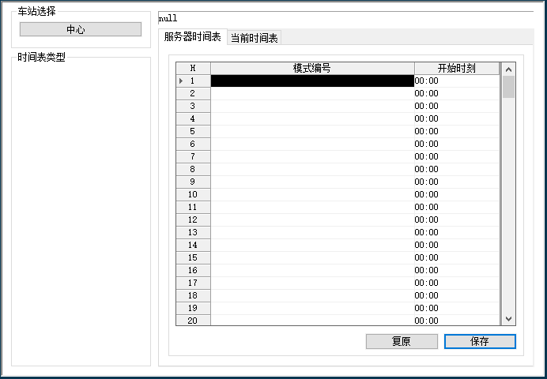
2、联动
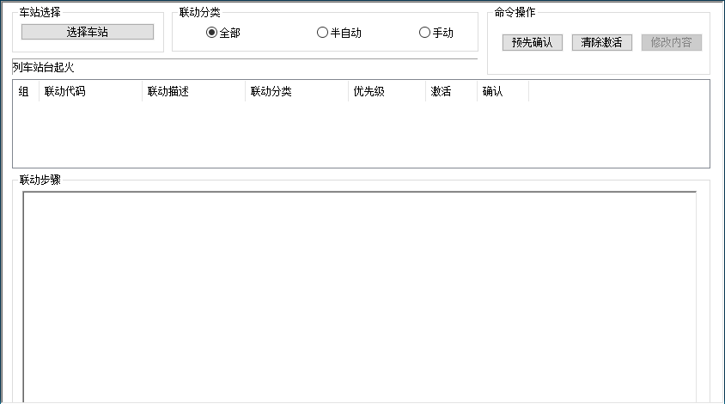
3、模式
